Resolución del Pleno del Instituto de Transparencia, Acceso a la Información Pública y Protección de Datos Personales del Estado de México y Municipios, con domicilio en Metepec, Estado de México, de fecha diez de febrero del dos mil veintidós.
Visto el expediente formado con motivo del recurso de revisión 05934/INFOEM/IP/RR/2021, interpuesto por xxxxxx xxxxxx, en lo sucesivo la parte Recurrente, en contra de la respuesta de la Gubernatura, en lo sucesivo el Sujeto Obligado, se procede a dictar la presente resolución con base en los siguientes:
A N T E C E D E N T E S
1. Solicitud de acceso a la información. En fecha veintidós de noviembre de dos mil veintiuno, el Recurrente presentó a través de la Plataforma Nacional de Tranparencia (PNT), la cual se encuentra vinculada al Sistema de Acceso a la Información Mexiquense, en lo subsecuente el SAIMEX ante el Sujeto Obligado, la solicitud de acceso a la información pública, a la que se le asignó el número 00261/GUBERNA/IP/2021, mediante la cual requirió la información siguiente:
“Con fundamento en los artículos 10, 11, 12, 13, 15, 16 y 17 de la Ley General de Transparencia y Acceso a la Información Pública solicito lo siguiente: Solicito a la Dirección General de Recursos Humanos o departamento encargado de los Recursos Humanos la VERSION PUBLICA de los recibos de pagos o recibo de nómina del mes de octubre del 2021 que comprueben el pago por concepto salarial de todos servidores públicos de la Oficina del Ejecutivo y de la Secretaria General de Gobierno de estructura, honorarios, confianza, jefes de departamento, subdirectores, directores, directores generales, directores generales adjuntos, titulares de unidades, secretario general de gobierno y gobernador del Estado. (En el caso de la Ciudad de Mexico, el de la oficina de la Jefatura de Gobierno de la CDMX) Cabe señalar que la información solicitada se requiere en de manera digital en formato de documentos portátiles (Portable Document Format, PDF) por lo tanto no aplica para consulta directa y no se requiere pago debido que no la necesito certificada.” (Sic).
Modalidad de Entrega de la información: A través del SAIMEX.
2. Incompetencia del Sujeto Obligado para atender la solicitud de información. En fecha veinticinco de noviembre de dos mil veintiuno, el Sujeto Obligado a través del SAIMEX notificó la incompetencia para atender la solicitud de información sustancialmente en los siguientes términos:
“Se anexa documento.
ATENTAMENTE
Licenciado en Contaduría Rodolfo García Muñoz”
Archivo adjunto: El Sujeto Obligado remitió el archivo electrónico que a continuación se describe:
“0261 respuesta.pdf”: Documento de seis fojas en el que medularmente se informa la incompetencia de la Gubernatura para generar la información requerida, se insertan las siguientes capturas de pantalla a efecto de ilustrar lo señalado:



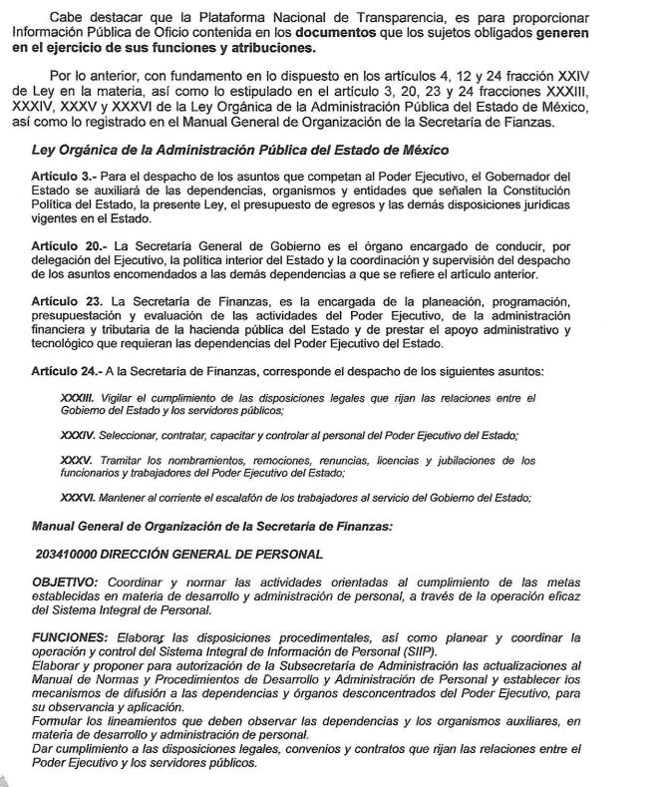


3. Interposición del recurso de revisión. Inconforme con la respuesta, la Recurrente interpuso el recurso de revisión materia del presente estudio el día veintinueve de noviembre de dos mil veintiuno, en el que expresó lo siguiente:
a) Acto impugnado:

“La respuesta” (Sic).
b) Razones o motivos de inconformidad:
“Se niegan a entregar la informacion, son opacos y dicen que no es de su competencia mientras claramente la solicitud está dirigida al sujeto obligado en comento”

4. Turno. De conformidad con el artículo 185 fracción I de la Ley de Transparencia y Acceso a la Información Pública del Estado de México y Municipios vigente, el presente recurso de revisión se turnó por el sistema electrónico del Instituto de Transparencia, Acceso a la Información Pública y Protección de Datos Personales del Estado de México y Municipios, a la Comisionada Guadalupe Ramírez Peña para su análisis, estudio, elaboración del proyecto y presentación ante el Pleno de este Instituto.

5. Admisión del Recurso. El día tres de diciembre de dos mil veintiuno se admitió a trámite el presente recurso de revisión a efecto de integrar el expediente respectivo; fue puesto a disposición de las partes por siete días hábiles para que ofrecieran pruebas y manifestaran lo que a su derecho convenga.

6. Manifestaciones. De constancias del expediente electrónico del SAIMEX, se observa que el Sujeto Obligado rindió su informe justificado el trece de diciembre del dos mil veintiuno, mediante los archivos electrónicos: “ Informe de justificación 0261 2021.PDF”, el cual se puso a la vista del particular en fecha veintiocho de enero de dos mil veintidós, asimismo cabe señalar que la parte recurrente fue omisa en emitir pronunciamientos, ofrecer pruebas o alegatos, por lo que se tiene por precluido su derecho.

7. Ampliación del plazo. En fecha treinta y uno de enero de dos mil veintidós, este Instituto notificó a las partes el Acuerdo de Ampliación de Plazo para resolver el medio de impugnación que nos ocupa, en términos de lo dispuesto por el artículo 181, párrafo tercero de la Ley de Transparencia y Acceso a la Información Pública del Estado de México y Municipios; lo anterior, dado el incremento en el número de recursos de revisión promovidos en la anualidad próxima pasada ante este Instituto de Transparencia, Acceso a la Información Pública y Protección de Datos Personales del Estado de México y Municipios y con la finalidad de realizar un análisis exhaustivo de las constancias que obran en el expediente electrónico, adoptando las medidas pertinentes, a fin de aminorar los efectos que conlleva.
8. Cierre de Instrucción. Una vez transcurrido el plazo otorgado para que las partes manifestaran lo que a su derecho conviniera, y siguiendo los trámites correspondientes con fundamento en el artículo 185 fracción VI de la Ley de Transparencia y Acceso a la Información Pública del Estado de México y Municipios, el día tres de febrero de dos mil veintidós, se procedió a decretar el cierre de instrucción respectivo y no existiendo diligencia pendiente de desahogo, se ordenó emitir la resolución que conforme a derecho proceda.
CONSIDERANDO
Primero. Competencia. El Instituto de Transparencia, Acceso a la Información Pública y Protección de Datos Personales del Estado de México y Municipios, es competente para conocer y resolver el presente recurso de revisión interpuesto por la parte recurrente, conforme a lo dispuesto en los artículos 6, apartado A de la Constitución Política de los Estados Unidos Mexicanos; 5, párrafos trigésimo, trigésimo primero y trigésimo segundo; de la Constitución Política del Estado Libre y Soberano de México; 1, 2, fracción II; 13, 29, 36, fracciones I y II; 176, 178, 179, 181 párrafo tercero y 185 de la Ley Transparencia y Acceso a la Información Pública del Estado de México y Municipios; 9, fracciones I y XXIV y 11 del Reglamento Interior del Instituto de Transparencia, Acceso a la Información Pública y Protección de Datos Personales del Estado de México y Municipios.
Segundo. Oportunidad y Procedibilidad. De conformidad con los requisitos de oportunidad que debe reunir el recurso de revisión interpuesto, previsto en el artículo 178, párrafo primero de la Ley de Transparencia y Acceso a la Información Pública del Estado de México y Municipios vigente, en la especie se advierte que el presente medio de impugnación fue interpuesto dentro del plazo de quince días previsto en el dispositivo referido, toda vez que el Sujeto Obligado emitió su incompetencia para otorgar respuesta a la solicitud de información el día veinticinco de noviembre de dos mil veintiuno, mientras que el solicitante presentó su recurso de revisión el día veintinueve de noviembre de dos mil veintiuno, esto es, al segundo día hábil siguiente en que tuvo conocimiento de la respuesta impugnada, de tal forma, se considera que la interposición del presente medio de impugnación se encuentra dentro de los márgenes temporales previstos en el citado precepto legal.
Así también, por cuanto hace a la procedibilidad del recurso de revisión una vez realizado el análisis del formato de interposición del recurso, se advierte que el artículo 180 de la Ley de Transparencia y Acceso a la Información Pública del Estado de México y Municipios, establece los siguientes elementos formales para la presentación del recurso:
“Artículo 180. El recurso de revisión contendrá:
(…)
II. El nombre del solicitante que recurre o de su representante y, en su caso, del tercero interesado, así como la dirección o medio que señale para recibir notificaciones;
(…)
En caso de que el recurso se interponga de manera electrónica no será indispensable que contengan los requisitos establecidos en las fracciones II, IV, VII y VIII.”
Por su parte, el artículo 181 del citado ordenamiento dispone, que:
“Artículo 181. Si el escrito de interposición del recurso no cumple con alguno de los requisitos establecidos en el artículo anterior y el Instituto no cuenta con elementos para subsanarlos, se prevendrá al recurrente, por una sola ocasión y a través del medio que haya elegido para recibir notificaciones, con el objeto de que subsane las omisiones dentro de un plazo que no podrá exceder de cinco días hábiles, contados a partir del día siguiente de la notificación de la prevención, con el apercibimiento de que, de no cumplir, se desechará el recurso de revisión.
La prevención tendrá el efecto de interrumpir el plazo que tiene el Instituto para resolver el recurso, por lo que comenzará a computarse a partir del día siguiente a su desahogo. No podrá prevenirse por el nombre que proporcione el solicitante.
El Instituto resolverá el recurso de revisión en un plazo que no podrá exceder de treinta días hábiles, contados a partir de la admisión del mismo, en los términos que establezca la presente ley, plazo que podrá ampliarse por una sola vez y hasta por un periodo de quince días hábiles.
Durante el procedimiento deberá aplicarse la suplencia de la queja a favor del recurrente, sin cambiar los hechos expuestos, asegurándose de que las partes puedan presentar, de manera oral o escrita, los argumentos que funden y motiven sus pretensiones.
Para el caso de interposición del recurso de revisión a través de la Plataforma Nacional o la plataforma que para tales efectos habilite el Instituto, éste podrá solicitar al particular subsane las deficiencias por ese medio.”
De la interpretación sistemática a los artículos transcritos se advierten los requisitos de los recursos de revisión y por el otro la potestad de este Instituto para requerir al recurrente, por una sola ocasión y a través del medio que haya elegido para recibir notificaciones a fin de que subsane las omisiones de sus recursos o bien que aplique la suplencia de la queja a favor del recurrente sin cambiar los hechos expuestos.
Sobre el particular, de la revisión al expediente electrónico del SAIMEX se desprende que la parte solicitante, en ejercicio de su derecho de acceso a la información pública, y ahora recurrente, no proporcionó datos que lo hagan identificable, por ende no se tiene certeza sobre su identidad, toda vez que en el apartado de nombre expresó únicamente “xxxxxx xxxxxx”, lo cual, en estricto sentido provoca que no se colmen los requisitos establecidos en el citado artículo 180 de la Ley de Transparencia.
Empero lo anterior, debe destacarse que el artículo 15 de Ley de Transparencia y Acceso a la Información Pública del Estado de México y Municipios prevé que toda persona tendrá acceso a la información sin necesidad de acreditar interés alguno o justificar su utilización, de lo que se infiere que para el ejercicio del derecho de acceso a la información pública, el nombre no es un requisito sine qua non que los particulares y, en su caso, los recurrentes deban señalar, por el contrario la Ley de Transparencia prevé en su artículo 155, párrafos segundo, tercero y cuarto, la posibilidad de que las solicitudes de información sean anónimas, con nombre incompleto o seudónimo.
Correlativo a ello, cabe mencionar que los artículos 6, apartado A, fracciones I, II, III y IV de la Constitución Política de los Estados Unidos Mexicanos y 5 trigésimo, trigésimo primero y trigésimo segundo fracciones I, III, y V de la Constitución Política del Estado Libre y Soberano de México, garantizan el ejercicio del derecho de acceso a la información pública, toda vez que disponen que toda persona sin necesidad de acreditar interés alguno o justificar su utilización, tendrá acceso gratuito a la información pública; preceptos cuyo texto y sentido literal es el siguiente:
“Artículo 6°.- La manifestación de las ideas no será objeto de ninguna inquisición judicial o administrativa, sino en el caso de que ataque a la moral, la vida privada o los derechos de terceros, provoque algún delito, o perturbe el orden público; el derecho de réplica será ejercido en los términos dispuestos por la ley. El derecho a la información será garantizado por el Estado.
(…)
Para efectos de lo dispuesto en el presente artículo se observará lo siguiente:
A. Para el ejercicio del derecho de acceso a la información, la Federación, los Estados y el Distrito Federal, en el ámbito de sus respectivas competencias, se regirán por los siguientes principios y bases:
I. Toda la información en posesión de cualquier autoridad, entidad, órgano y organismo de los Poderes Ejecutivo, Legislativo y Judicial, órganos autónomos, partidos políticos, fideicomisos y fondos públicos, así como de cualquier persona física, moral o sindicato que reciba y ejerza recursos públicos o realice actos de autoridad en el ámbito federal, estatal y municipal, es pública y sólo podrá ser reservada temporalmente por razones de interés público y seguridad nacional, en los términos que fijen las leyes. En la interpretación de este derecho deberá prevalecer el principio de máxima publicidad. Los sujetos obligados deberán documentar todo acto que derive del ejercicio de sus facultades, competencias o funciones, la ley determinará los supuestos específicos bajo los cuales procederá la declaración de inexistencia de la información.
II. La información que se refiere a la vida privada y los datos personales será protegida en los términos y con las excepciones que fijen las leyes.
III. Toda persona, sin necesidad de acreditar interés alguno o justificar su utilización, tendrá acceso gratuito a la información pública, a sus datos personales o a la rectificación de éstos.
IV. Se establecerán mecanismos de acceso a la información y procedimientos de revisión expeditos que se sustanciarán ante los organismos autónomos especializados e imparciales que establece esta Constitución.”
“Artículo 5.- En el Estado de México todos los individuos son iguales y tienen las libertades, derechos y garantías que la Constitución Federal, esta Constitución, los Tratados Internacionales en materia de derechos fundamentales de los que el Estado Mexicano sea parte y las leyes del Estado establecen.
(…)
Para garantizar el ejercicio del derecho de transparencia, acceso a la información pública y protección de datos personales, los poderes públicos y los organismos autónomos, transparentarán sus acciones, en términos de las disposiciones aplicables, la información será oportuna, clara, veraz y de fácil acceso.
Este derecho se regirá por los principios y bases siguientes:
I. Toda la información en posesión de cualquier autoridad, entidad, órgano y organismos de los Poderes Ejecutivo, Legislativo y Judicial, órganos autónomos, partidos políticos, fideicomisos y fondos públicos estatales y municipales, así como del gobierno y de la administración pública municipal y sus organismos descentralizados, asimismo de cualquier persona física, jurídica colectiva o sindicato que reciba y ejerza recursos públicos o realice actos de autoridad en el ámbito estatal y municipal, es pública y sólo podrá ser reservada temporalmente por razones previstas en la Constitución Política de los Estados Unidos Mexicanos de interés público y seguridad, en los términos que fijen las leyes. En la interpretación de este derecho deberá prevalecer el principio de máxima publicidad. Los sujetos obligados deberán documentar todo acto que derive del ejercicio de sus facultades, competencias o funciones, la ley determinará los supuestos específicos bajo los cuales procederá la declaración de inexistencia de la información.
(…)
III. Toda persona, sin necesidad de acreditar interés alguno o justificar su utilización, tendrá acceso gratuito a la información pública, a sus datos personales o a la rectificación de éstos;
(…)
V. Los procedimientos de acceso a la información pública, de acceso, corrección y supresión de datos personales, así como los recursos de revisión derivados de los mismos, podrán tramitarse por medios electrónicos, a través de un sistema automatizado que para tal efecto establezca la ley reglamentaria y el organismo autónomo garante en el ámbito de su competencia. Las resoluciones que correspondan a estos procedimientos se sistematizarán para favorecer su consulta…”
Por otra parte, del contenido del artículo 1 de la Constitución Política de los Estados Unidos Mexicanos, se destaca lo siguiente:
“Artículo 1o. En los Estados Unidos Mexicanos todas las personas gozarán de los derechos humanos reconocidos en esta Constitución y en los tratados internacionales de los que el Estado Mexicano sea parte, así como de las garantías para su protección, cuyo ejercicio no podrá restringirse ni suspenderse, salvo en los casos y bajo las condiciones que esta Constitución establece.
Las normas relativas a los derechos humanos se interpretarán de conformidad con esta Constitución y con los tratados internacionales de la materia favoreciendo en todo tiempo a las personas la protección más amplia.
Todas las autoridades, en el ámbito de sus competencias, tienen la obligación de promover, respetar, proteger y garantizar los derechos humanos de conformidad con los principios de universalidad, interdependencia, indivisibilidad y progresividad. En consecuencia, el Estado deberá prevenir, investigar, sancionar y reparar las violaciones a los derechos humanos, en los términos que establezca la ley.”
En esa virtud, de una interpretación sistemática, armónica y progresiva del derecho humano de acceso a la información pública se reitera que toda persona, sin necesidad de acreditar interés alguno o justificar su utilización, deberá tener acceso a la información pública, es decir, dicho derecho fundamental exime a quien lo ejerce, de acreditar su legitimación en la causa o su interés en el asunto, lo que permite la posibilidad de que inclusive, la solicitud de acceso a la información pueda ser anónima o no contener un nombre que identifique al solicitante o que permita tener certeza sobre su identidad.
Robustece lo anterior, el Criterio 6/2014 del entonces Instituto Federal de Acceso a la Información y Protección de Datos, el cual se reproduce para una mayor referencia:
“Acceso a información gubernamental. No debe condicionarse a que el solicitante acredite su personalidad, demuestre interés alguno o justifique su utilización. De conformidad con lo dispuesto en los artículos 6o., apartado A, fracción III de la Constitución Política de los Estados Unidos Mexicanos, y 1º, 2º, 4º y 40 de la Ley Federal de Transparencia y Acceso a la Información Pública Gubernamental, la respuesta a una solicitud de acceso a información y entrega de la misma, no debe estar condicionada a que el particular acredite su personalidad, demuestre interés alguno o justifique su utilización, en virtud de que los sujetos obligados no deben requerir al solicitante mayores requisitos que los establecidos en la Ley. En este sentido, las dependencias y entidades, sólo deberán asegurarse de que, en su caso, se haya cubierto el pago de reproducción y envío de la información, mediante la exhibición del recibo correspondiente.”
En ese orden de ideas, se estima que el requerimiento relativo al nombre como presupuesto de procedibilidad podría limitar el ejercicio del derecho de acceso a la información pública, debido a que el hecho de solicitar la identificación del recurrente a través de dicho dato personal, en ciertos extremos se equipara a una exigencia acerca de su interés o justificación de su utilización, lo que materialmente haría nugatorio un derecho fundamental.
Aunado a ello, para el estudio de la materia sobre la que se resuelve el recurso de revisión resulta intrascendente el nombre de la persona que lo hubiere promovido, en virtud de que tanto la Constitución Federal, como la Constitución Política del Estado Libre y Soberano de México, reconocen la prerrogativa de los individuos para no acreditar dicho interés o justificar su utilización, por lo que este Órgano Garante en la materia se encuentra impedido para realizar dicho análisis, en la inteligencia de que al limitar un derecho humano, como lo es el derecho de acceso a la información pública, por una cuestión procedimental.
En consecuencia, dado lo expuesto y fundado con anterioridad, se estima que el requisito relativo al nombre del recurrente no constituye un presupuesto indispensable de procedibilidad de los recursos de revisión, en términos de los artículos 25 de la Convención Americana de Derechos Humanos, 1 párrafos segundo y tercero, 6 apartado A, fracciones III y IV de la Constitución Política de los Estados Unidos Mexicanos y 5, párrafo vigésimo cuarto de la Constitución Política del Estado Libre y Soberano de México, debido a que el acceso a la información pública es un derecho humano que no requiere legitimación en la causa, sino que únicamente basta con que se encuentre legitimado en el procedimiento de recurso de revisión, circunstancia que se acredita en las constancias electrónicas del expediente en revisión, de las que se desprende que la parte recurrente, es la misma que realizó la solicitud de acceso a la información pública que ahora se impugna.
Así las cosas, se concluye la acreditación plena de todos y cada uno de los elementos formales exigidos por el artículo 180 de la Ley de Transparencia y Acceso a la Información Pública del Estado de México y Municipios, y en consecuencia resulta conforme a derecho entrar al estudio de fondo y resolver el presente medio de impugnación, al actualizarse lo dispuesto en los artículos 176 y 179 fracciones I y IV del ordenamiento legal citado, que establecen los supuestos en que puede interponerse el recurso de revisión:
“Artículo 176. El recurso de revisión es la garantía secundaria mediante la cual se pretende reparar cualquier posible afectación al derecho de acceso a la información pública en términos del presente y del siguiente Capítulo.
Artículo 179. El recurso de revisión es un medio de protección que la Ley otorga a los particulares, para hacer valer su derecho de acceso a la información pública, y procederá en contra de las siguientes causas:
I. La negativa a la información solicitada;
…
IV. La declaración de incompetencia por el sujeto obligado;
… ”
(Énfasis añadido)
Tercero. Materia de la revisión. De la revisión a las constancias y documentos que obran en el expediente electrónico se advierte, que el tema sobre el que este Órgano Garante de Transparencia y Acceso a la Información se pronunciará será: verificar si la respuesta otorgada por el Sujeto Obligado es adecuada y suficiente para satisfacer el derecho de acceso a la información pública de la parte Recurrente, o en su defecto, en caso de ser procedente, ordenar la entrega de información oportuna.
Cuarto. Estudio del asunto. Previo al estudio del presente asunto, es conveniente recordar que la parte solicitante requirió al sujeto obligado en ambas solicitudes, le proporcionara lo siguiente:
- La Versión Pública de los Recibos de Pagos o Recibo de Nómina del Mes de Octubre del 2021 que comprueben el pago por concepto salarial de todos servidores públicos de la Oficina del Ejecutivo y de la Secretaría General de Gobierno de Estructura, Honorarios, Confianza, Jefes de Departamento, Subdirectores, Directores, Directores Generales, Directores Generales Adjuntos, Titulares de Unidades, Secretario General de Gobierno y Gobernador Del Estado. (En el caso de la Ciudad de México, el de la Oficina de la Jefatura de Gobierno de la CDMX)
Al respecto, el Sujeto Obligado manifestó la incompetencia de la Gubernatura para generar la información requerida, virtud de que la unidad competente dentro del Poder Ejecutivo del Estado es la Secretaría de Finanzas, asimismo por cuanto hace a la información correspondiente a la Ciudad de México, le refirió que dirija su solicitud a la Jefatura de la Ciudad de México por la Plataforma Nacional de Transparencia.
Conocida la notificación de incompetencia para atender la solicitud, el particular, al no estar conforme con los términos de la misma, interpuso el recurso de revisión que nos ocupa, donde señaló como motivos de inconformidad: “Se niegan a entregar la informacion, son opacos y dicen que no es de su competencia mientras claramente la solicitud está dirigida al sujeto obligado en comento”
En primer lugar, se procede al análisis del agravio hecho valer por la ahora parte Recurrente, concerniente a la declaración de incompetencia del Sujeto Obligado, para otorgar respuesta a la solicitud de información que apertura el expediente en análisis, para ello resulta pertinente traer a colación el siguiente cuadro a efecto de determinar si con los pronunciamientos vertidos mediante los soportes documentales, se colman los requerimientos de la parte Recurrente:

Solicitud | Declaración de incompetencia | Colma
La Versión Pública de los Recibos de Pagos o Recibo de Nómina del Mes de Octubre del 2021 que comprueben el pago por concepto salarial de todos servidores públicos de la Oficina del Ejecutivo y de la Secretaría General de Gobierno de Estructura, Honorarios, Confianza, Jefes de Departamento, Subdirectores, Directores, Directores Generales, Directores Generales Adjuntos, Titulares de Unidades, Secretario General de Gobierno y Gobernador Del Estado. | Mediante el documento “0261 respuesta.pdf”, el Sujeto Obligado refiere que dentro de los archivos de la gubernatura no se encontró antecedente alguno relativo a generar ese tipo de información. Adicionalmente la Coordinadora de Administración y Servidora Pública Habilitada de la Unidad de Apoyo a la Administración General refirió que la información referente a las remuneraciones del personal se encuentran publicadas en el portal IPOMEX, sin embargo, la información requerida es competencia de la Secretaría de Finanzas | Si
En el caso de la Ciudad de México, el de la Oficina de la Jefatura de Gobierno de la CDMX | En el caso de requerir información de la Ciudad de México, se orienta al particular en el archivo electrónico “0261 respuesta.pdf” para que dirija su solicitud a la Jefatura de la Ciudad de México. | Si

Así las cosas, durante la etapa de manifestaciones, el Sujeto Obligado rindió su informe justificado, mediante el archivo electrónico: “Informe de justificación 0261 2021.PDF”, mediante el cual amplió los argumentos de respuesta vertida inicialmente que dio origen a la interposición del recurso de revisión que nos ocupa, asimismo se tiene que la parte Recurrente no emitió alegatos, manifestaciones o pronunciamiento alguno que a su derecho conviniera, luego entonces, se tiene por precluido su derecho para tal efecto.
Ahora bien, para mejor proveer del presente estudio, se insertan capturas de pantalla en las que se aprecia el contenido del informe justificado, el cual se dio medularmente en los siguientes términos:


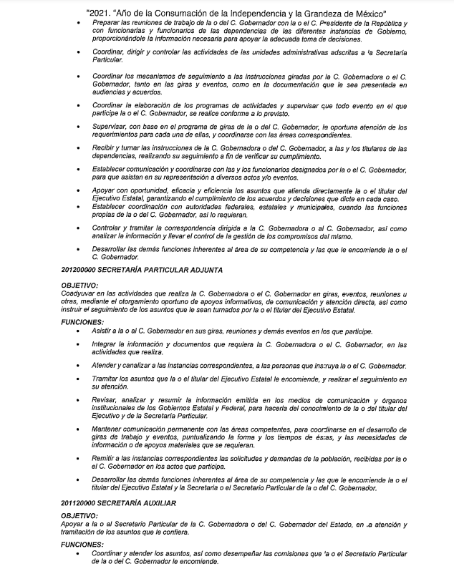

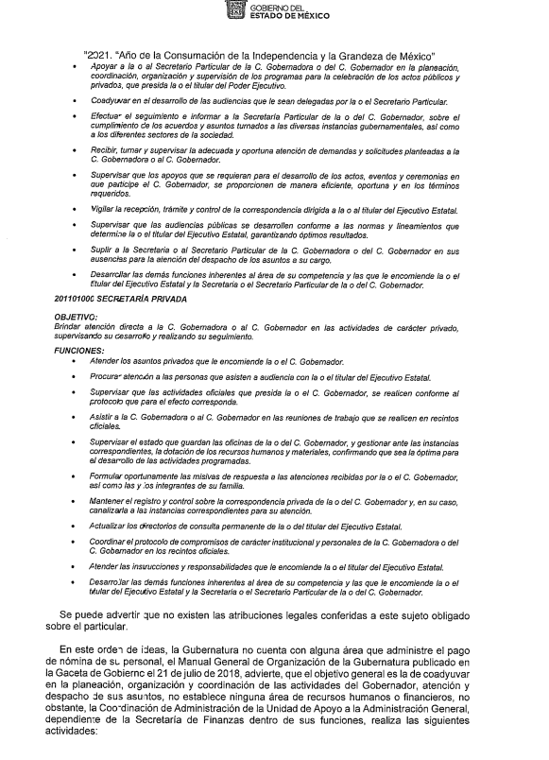
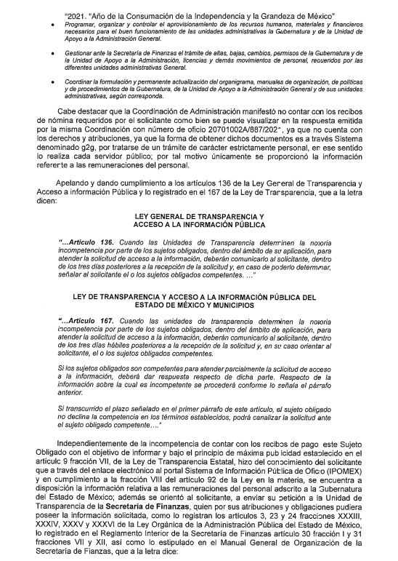
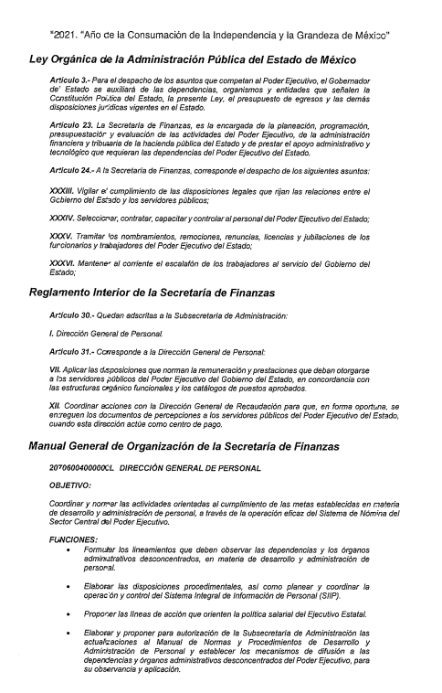
En este orden de ideas, debe precisarse que los artículos 49, fracción II, 53, fracción III y 167 de la Ley de Transparencia y Acceso a la Información Pública del Estado de México y Municipios, se desprende que las Unidades de Transparencia son responsables de orientar a los particulares respecto de la dependencia, entidad u órgano que pudiera tener la información requerida, cuando la misma no sea competencia del Sujeto Obligado ante el cual se formule la solicitud de acceso.
Asimismo, que los Comités de Transparencia tienen entre sus atribuciones confirmar, modificar o revocar la declaración de incompetencia que realicen los titulares de las unidades administrativas.
Asimismo, cuando las Unidades de Transparencia determinen la notoria incompetencia por parte de los Sujetos Obligados deberán comunicar al solicitante la misma dentro de los tres días posteriores a la recepción de la solicitud.
Como se logra observar, si bien la Ley de la materia, prevé el supuesto de incompetencia para que los Sujetos Obligados den atención a solicitudes de información, también lo es, que no se precisa en que consiste dicho concepto; sobre dicha situación, según Cabanellas, Guillermo (1993), en el “Diccionario Jurídico Elemental” (p. 32 y 161), precisó los siguientes conceptos:

- Competencia: La capacidad de una autoridad para conocer sobre una materia o asunto.

- Incompetencia: Falta de Competencia.

Por lo que, la incompetencia, radica en la incapacidad de una autoridad para conocer de un tema o asunto; en el mismo sentido, conviene traer a cuenta tesis aislada número III.2o.P.11 K, publicada en el Semanario Judicial de la Federación y su Gaceta, Novena Época, Tomo XV, Mayo de 2002, Pág. 1243, ya que precisa lo siguiente:

“LEGITIMACIÓN DE FUNCIONARIOS PÚBLICOS. LOS TRIBUNALES DE AMPARO, POR ESTAR VINCULADOS CON EL CONCEPTO DE COMPETENCIA A QUE SE REFIERE EL ARTÍCULO 16 CONSTITUCIONAL, NO PUEDEN CONOCER DE AQUÉLLA. El artículo 16 constitucional se refiere a la competencia que tienen las autoridades para conocer de determinadas conductas en particular, caso que corresponde a la esfera de atribuciones de las autoridades cuya competencia constituye el análisis del Poder Judicial de la Federación, mas no la forma en que una autoridad fue elegida o integrada, circunstancia que le compete estudiar a la autoridad individual o colegiada que otorgó el nombramiento o, en todo caso, el régimen establecido para ello, porque el precitado artículo constitucional no se refiere a la legitimación de un funcionario, ni a la manera como se incorpora a la función pública, sino a los límites fijados para la actuación del órgano frente a los particulares, ya que consagra una garantía individual y no un control interno de la organización administrativa.”

De la misma manera, resulta necesario traer a colación, el Criterio 13/17, emitido por el Instituto Nacional de Transparencia, Acceso a la Información y Protección de Datos Personales, que dispone lo siguiente:

“Incompetencia. La incompetencia implica la ausencia de atribuciones del sujeto obligado para poseer la información solicitada; es decir, se trata de una cuestión de derecho, en tanto que no existan facultades para contar con lo requerido; por lo que la incompetencia es una cualidad atribuida al sujeto obligado que la declara.”

En tal virtud, la incompetencia implica que de conformidad con las atribuciones conferidas al Sujeto Obligado, no habría razón por la cual éste deba contar con la información solicitada, en cuyo caso, tendría que orientar al particular para que acuda a la instancia competente.

En otro orden de ideas, dicho concepto refiere a la ausencia de atribuciones por parte de los Entes sujetos a las Leyes de Transparencia, para contar con la información que se requiere, es decir, se trata de una situación que se dilucida a partir de las facultades atribuidas a éste.

1.- De las facultades de la gubernatura para generar la información solicitada
Por tanto, a continuación, se analiza si en la especie, la Gubernatura cuenta con atribuciones para conocer sobre la información requerida; para ello es necesario traer a colación el Manual General de Organización de la Gubernatura publicado en el Periódico Oficial Gaceta de Gobierno en julio de 2018, vigente al no haber sido abrogado, visible en el enlace: http://legislacion.edomex.gob.mx/sites/legislacion.edomex.gob.mx/files/files/pdf/gct/2018/jul312.pdf, prevé en su página 7, numeral IV, el Organigrama de la Gubernatura, el cual se inserta a fin de ejemplificar las unidades administrativas que comprenden la estructura orgánica del Sujeto Obligado:
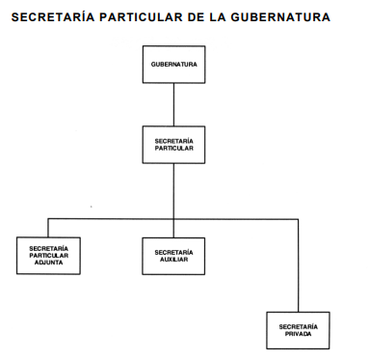
Del organigrama que se muestra, se advierte que la Gubernatura se integra por una Secretaría particular, de la que a su vez se desprenden la Secretaría Particular Adjunta, la Secretaría Auxiliar y la Secretaría Privada; unidades administrativas que en términos de la misma normatividad en cita, cuentan con las siguientes funciones:
“201100000 SECRETARÍA PARTICULAR
OBJETIVO: Contribuir al eficiente desarrollo de las funciones de la o del titular del Ejecutivo Estatal, mediante la organización y coordinación de las actividades propias de su cargo, así como mantenerla o mantenerlo informado sobre los compromisos oficiales contraídos.
FUNCIONES:
Programar, previo acuerdo con la o el titular del Ejecutivo Estatal, las solicitudes de audiencias, acuerdos, reuniones de trabajo, visitas, giras, entrevistas y demás eventos en los que la o el C. Gobernador deba participar, a fin de calendarizar y coordinar Ia realización de sus actividades.
Atender las solicitudes de audiencia personales y por escrito, que las y los ciudadanos formulen a la o al titular del Ejecutivo Estatal.
Registrar en la agenda de la o del titular del Ejecutivo Estatal, los compromisos derivados de sus funciones.
Acordar periódicamente con la C. Gobernadora o el C. Gobernador, a fin de enterarla o enterarlo de los asuntos que le sean planteados en forma verbal o por escrito.
Preparar las reuniones de trabajo de la o del C. Gobernador con la o el C. Presidente de la República y con funcionarias y funcionarios de las dependencias de las diferentes instancias de Gobierno, proporcionándole Ia información necesaria para apoyar Ia adecuada toma de decisiones.
Coordinar, dirigir y controlar las actividades de las unidades administrativas adscritas a la Secretaría Particular.
Coordinar los mecanismos de seguimiento a las instrucciones giradas por la C. Gobernadora o el C. Gobernador, tanto en las giras y eventos, como en la documentación que le sea presentada en audiencias y acuerdos.
Coordinar la elaboración de los programas de actividades y supervisar que todo evento en el que participe la o el C. Gobernador, se realice conforme a lo previsto. Supervisar, con base en el programa de giras de la o del C. Gobernador, la oportuna atención de los requerimientos para cada una de ellas, y coordinarse con las áreas correspondientes.
Recibir y turnar las instrucciones de la C. Gobernadora o del C. Gobernador, a las y los titulares de las dependencias, realizando su seguimiento a fin de verificar su cumplimiento.
Establecer comunicación y coordinarse con las y los funcionarios designados por la o el C. Gobernador, para que asistan en su representación a diversos actos y/o eventos.
Apoyar con oportunidad, eficacia y eficiencia los asuntos que atienda directamente la o el titular del Ejecutivo Estatal, garantizando el cumplimiento de los acuerdos y decisiones que dicte en cada caso.
Establecer coordinación con autoridades federales, estatales y municipales, cuando las funciones propias de la o del C. Gobernador, así lo requieran.
Controlar y tramitar Ia correspondencia dirigida a la C. Gobernadora o al C. Gobernador, así como analizar Ia información y llevar el control de Ia gestión de los compromisos del mismo.
Desarrollar las demás funciones inherentes al área de su competencia y las que le encomiende la o el C. Gobernador.
201200000 SECRETARÍA PARTICULAR ADJUNTA
OBJETIVO: Coadyuvar en las actividades que realiza la C. Gobernadora o el C. Gobernador en giras, eventos, reuniones u otras, mediante el otorgamiento oportuno de apoyos informativos, de comunicación y atención directa, así como instruir el seguimiento de los asuntos que le sean turnados por la o el titular del Ejecutivo Estatal.
FUNCIONES:
Asistir a la o al C. Gobernador en sus giras, reuniones y demás eventos en los que participe. Integrar la información y documentos que requiera la C. Gobernadora o el C. Gobernador, en las actividades que realiza.
Atender y canalizar a las instancias correspondientes, a las personas que instruya la o el C. Gobernador.
Tramitar los asuntos que la o el titular del Ejecutivo Estatal le encomiende, y realizar el seguimiento en su atención.
Revisar, analizar y resumir la información emitida en los medios de comunicación y órganos institucionales de los Gobiernos Estatal y Federal, para hacerla del conocimiento de la o del titular del Ejecutivo y de la Secretaría Particular.
Mantener comunicación permanente con las áreas competentes, para coordinarse en el desarrollo de giras de trabajo y eventos, puntualizando la forma y los tiempos de éstas, y las necesidades de información o de apoyos materiales que se requieran.
Remitir a las instancias correspondientes las solicitudes y demandas de la población, recibidas por la o el C. Gobernador en los actos que participa.
Desarrollar las demás funciones inherentes al área de su competencia y las que le encomiende la o el titular del Ejecutivo Estatal y la Secretaria o el Secretario Particular de la o del C. Gobernador.
201120000 SECRETARÍA AUXILIAR
OBJETIVO: Apoyar a la o al Secretario Particular de la C. Gobernadora o del C. Gobernador del Estado, en Ia atención y tramitación de los asuntos que le confiera.
FUNCIONES:
Coordinar y atender los asuntos, así como desempeñar las comisiones que la o el Secretario Particular de la o del C. Gobernador le encomiende.
Apoyar a la o al Secretario Particular de la C. Gobernadora o del C. Gobernador en la planeación, coordinación, organización y supervisión de los programas para la celebración de los actos públicos y privados, que presida la o el titular del Poder Ejecutivo.
Coadyuvar en el desarrollo de las audiencias que le sean delegadas por la o el Secretario Particular.
Efectuar el seguimiento e informar a la Secretaría Particular de la o del C. Gobernador, sobre el cumplimiento de los acuerdos y asuntos turnados a las diversas instancias gubernamentales, así como a los diferentes sectores de Ia sociedad.
Recibir, turnar y supervisar Ia adecuada y oportuna atención de demandas y solicitudes planteadas a la C. Gobernadora o al C. Gobernador.
Supervisar que los apoyos que se requieran para el desarrollo de los actos, eventos y ceremonias en que participe el C. Gobernador, se proporcionen de manera eficiente, oportuna y en los términos requeridos.
Vigilar la recepción, trámite y control de Ia correspondencia dirigida a la o al titular del Ejecutivo Estatal.
Supervisar que las audiencias públicas se desarrollen conforme a las normas y lineamientos que determine la o el titular del Ejecutivo Estatal, garantizando óptimos resultados.
Suplir a la Secretaria o al Secretario Particular de la C. Gobernadora o del C. Gobernador en sus ausencias para Ia atención del despacho de los asuntos a su cargo.
Desarrollar las demás funciones inherentes al área de su competencia y las que le encomiende la o el titular del Ejecutivo Estatal y la Secretaria o el Secretario Particular de la o del C. Gobernador.
201101000 SECRETARÍA PRIVADA
OBJETIVO: Brindar atención directa a la C. Gobernadora o al C. Gobernador en las actividades de carácter privado, supervisando su desarrollo y realizando su seguimiento.
FUNCIONES:
Atender los asuntos privados que le encomiende la o el C. Gobernador.
Procurar atención a las personas que asisten a audiencia con la o el titular del Ejecutivo Estatal.
Supervisar que las actividades oficiales que presida la o el C. Gobernador, se realicen conforme al protocolo que para el efecto corresponda.
Asistir a la C. Gobernadora o al C. Gobernador en las reuniones de trabajo que se realicen en recintos oficiales.
Supervisar el estado que guardan las oficinas de la o del C. Gobernador, y gestionar ante las instancias correspondientes, la dotación de los recursos humanos y materiales, confirmando que sea la óptima para el desarrollo de las actividades programadas.
Formular oportunamente las misivas de respuesta a las atenciones recibidas por la o el C. Gobernador, así como las y los integrantes de su familia.
Mantener el registro y control sobre la correspondencia privada de la o del C. Gobernador y, en su caso, canalizarla a las instancias correspondientes para su atención. Actualizar los directorios de consulta permanente de la o del titular del Ejecutivo Estatal.
Coordinar el protocolo de compromisos de carácter institucional y personales de la C. Gobernadora o del C. Gobernador en los recintos oficiales.
Atender las instrucciones y responsabilidades que le encomiende la o el titular del Ejecutivo Estatal.
Desarrollar las demás funciones inherentes al área de su competencia y las que le encomiende la o el titular del Ejecutivo Estatal y la Secretaria o el Secretario Particular de la o del C. Gobernador.”
Como puede advertirse de las funciones descritas, las unidades administrativas que pertenecen al Sujeto Obligado en el presente Recurso de Revisión no cuentan con la competencia o funciones para conocer, generar o archivar la información relativa a generar, conocer o archivar la nómina o recibos de pago de los servidores públicos adscritos al Sujeto Obligado, ya que únicamente tienen la finalidad de coadyuvar con el Gobernador del Estado en el desempeño de sus funciones y la toma de decisiones.
Es de precisar que el Sujeto Obligado a través del informe justificado mencionó que el Sujeto Obligado que puede conocer de la información solicitada es la Secretaría de Finanzas, ello encuentra sustento en los siguientes preceptos legales:
Ley Orgánica de la Administración Pública del Estado de México
Artículo 19.- Para el estudio, planeación y despacho de los asuntos, en los diversos ramos de la Administración Pública del Estado, auxiliarán al Titular del Ejecutivo, las siguientes dependencias:
[…]
III. Secretaría de Finanzas;
…
Artículo 23. La Secretaría de Finanzas, es la encargada de la planeación, programación, presupuestación y evaluación de las actividades del Poder Ejecutivo, de la administración financiera y tributaria de la hacienda pública del Estado y de prestar el apoyo administrativo y tecnológico que requieran las dependencias del Poder Ejecutivo del Estado.
Artículo 24.- A la Secretaría de Finanzas, corresponde el despacho de los siguientes asuntos:
[…]
XXXIII. Vigilar el cumplimiento de las disposiciones legales que rijan las relaciones entre el Gobierno del Estado y los servidores públicos;
XXXIV. Seleccionar, contratar, capacitar y controlar al personal del Poder Ejecutivo del Estado;

XXXV. Tramitar los nombramientos, remociones, renuncias, licencias y jubilaciones de los funcionarios y trabajadores del Poder Ejecutivo del Estado;
XXXVI. Mantener al corriente el escalafón de los trabajadores al servicio del Gobierno del Estado;”
Reglamento Interior de la Secretaría de Finanzas
“Artículo 29.- Corresponde al Subsecretario de Administración el ejercicio de las siguientes atribuciones:
[…]
X. Autorizar la creación de plazas de personal que soliciten las dependencias y los organismos auxiliares, en términos de lo establecido en la normativa aplicable, y conforme a los lineamientos que, en su caso, establezca el Secretario.
…
XIII. Autorizar la estrategia y las acciones que orienten la política salarial, las remuneraciones al personal, las prestaciones socioeconómicas, el proceso escalafonario, la gestión del capital humano, y los asuntos laborales del Poder Ejecutivo del Gobierno del Estado.
Artículo 30.- Quedan adscritas a la Subsecretaría de Administración:
- Dirección General de Personal.
Artículo 31.- Corresponde a la Dirección General de Personal:
[…]
VII. Aplicar las disposiciones que norman la remuneración y prestaciones que deban otorgarse a los servidores públicos del Poder Ejecutivo del Gobierno del Estado, en concordancia con las estructuras orgánico funcionales y los catálogos de puestos aprobados.
…
XII. Coordinar acciones con la Dirección General de Recaudación para que, en forma oportuna, se entreguen los documentos de percepciones a los servidores públicos del Poder Ejecutivo del Estado, cuando esta dirección actúe como centro de pago.

Manual General de Organización de la Secretaría de Finanzas
20706004000000L DIRECCIÓN GENERAL DE PERSONAL
OBJETIVO: Coordinar y normar las actividades orientadas al cumplimiento de las metas establecidas en materia de desarrollo y administración de personal, a través de la operación eficaz del Sistema Integral de Personal.
…
- Dar cumplimiento a las disposiciones que normen la remuneración de las y los servidores públicos, de conformidad con las estructuras orgánico funcionales y los catálogos de puestos aprobados.
…
- Entregar las remuneraciones a las y los servidores públicos de las dependencias y órganos administrativos desconcentrados del Poder Ejecutivo, en coordinación con la Dirección General de Recaudación.
…
- Autorizar los pagos por conceptos de sueldo, prestaciones y otras disposiciones normativas que gestionan las dependencias y órganos administrativos desconcentrados del Poder Ejecutivo Estatal, así como las pensiones por gracia.

En este sentido se tiene que tal y como lo refiere el Sujeto Obligado, la Gubernatura no es competente para generar o archivar la documentación correspondiente a los recibos de nómina del personal adscrito a la Gubernatura, la Secretaría General de Gobierno, de estructura, honorarios, confianza, jefes de departamento, subdirectores, directores, directores generales, directores generales adjuntos, titulares de unidades, secretario general de gobierno y gobernador del Estado; ya que esta es generada por la Secretaría de Finanzas; en atención a ello se dejan a salvo los derechos del Particular para que; en caso de considerarlo conveniente a sus intereses solicite a dicho Sujeto Obligado la nómina o recibos de pago correspondientes
Aunado a lo anterior, es pertinente señalar que el Sujeto Obligado manifestó su incompetencia parcial, correspondiente a que no cuenta con la competencia para generar los recibos de nómina; sin embargo, se advierte que el Sujeto Obligado sí puede tener en sus archivos un documento que dé cuenta de las remuneraciones que recibieron los servidores públicos adscritos a la Gubernatura, lo anterior es así, en virtud de que el Sujeto Obligado se encuentra constreñido a publicitar la información que resulta pública en el sitio de Información Pública de Oficio Mexiquense (IPOMEX), de conformidad con las tablas de aplicabilidad, que emite este Instituto de Transparencia, Acceso a la Información Pública y Protección de Datos Personales del Estado de México y Municipios y que en relación al Sujeto Obligado se muestran aplicables las siguientes:
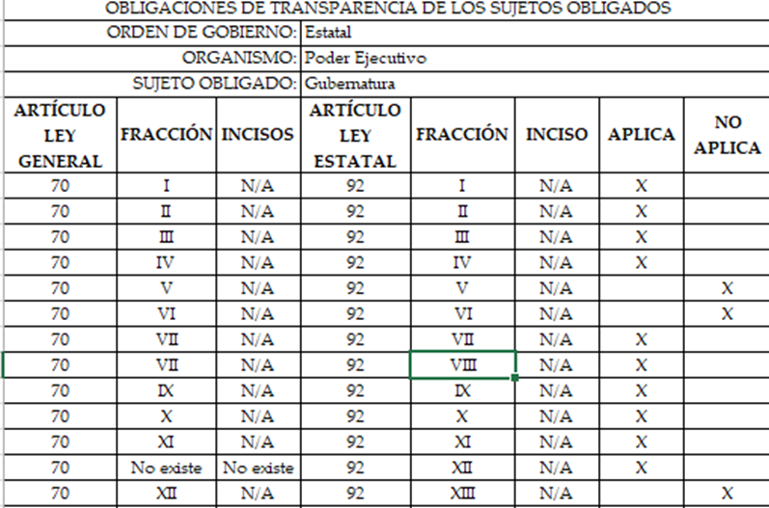
Como se puede observar de acuerdo con la Tabla de Aplicabilidad, el Sujeto Obligado es competente para publicar la información correspondiente al artículo 92 fracción VIII de la Ley de Transparencia y Acceso a la Información Pública del Estado de México y Municipios; misma que a la letra señala:
“Capítulo II
De las Obligaciones de Transparencia Comunes
Artículo 92. Los sujetos obligados deberán poner a disposición del público de manera permanente y actualizada de forma sencilla, precisa y entendible, en los respectivos medios electrónicos, de acuerdo con sus facultades, atribuciones, funciones u objeto social, según corresponda, la información, por lo menos, de los temas, documentos y políticas que a continuación se señalan:
I al VII
VIII. La remuneración bruta y neta de todos los servidores públicos de base o de confianza, de todas las percepciones, incluyendo sueldos, prestaciones, gratificaciones, primas, comisiones, dietas, bonos, estímulos, ingresos y sistemas de compensación, señalando la periodicidad de dicha remuneración;”
En consecuencia, se procedió a observar el contenido del sitio de Información Pública de Oficio Mexiquense (IPOMEX); correspondiente al Sujeto Obligado en seguida se visitó el apartado correspondiente a la fracción antes citada, de las remuneraciones de los servidores públicos, y consecuentemente fueron localizados los siguientes registros:
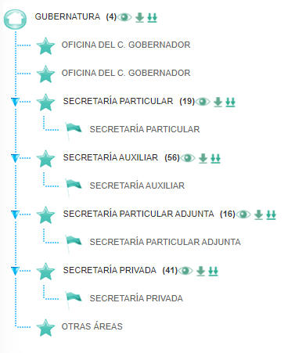


En atención a lo antes expuesto, se advierte que el Sujeto Obligado a través del Titular de la Unidad de Transparencia aporta la información al sitio de Información Pública de Oficio Mexiquense (IPOMEX) y si bien, el pago generado con motivo de las remuneraciones a los servidores públicos lo genera la Secretaría de Finanzas, también es cierto que dicha Secretaría debe informar al personal de la Gubernatura sobre las remuneraciones a fin de que se ingrese dicha información en el sitio de Información Pública de Oficio Mexiquense (IPOMEX); por lo que dicha información es la única que obra en sus archivos y por tanto, fue oportuno analizar si lo publicado en el sitio en mención da cuenta de lo solicitado, ya que se trata de la información que obra en los archivos del Sujeto Obligado.
En atención a lo antes expuesto, se tiene que mediante respuesta e Informe Justificado, el Sujeto Obligado dio cuenta de la incompetencia para conocer de la información; pues si bien no conoce del documento que dé cuenta de los recibos con motivo del pago salarial, ya que no cuenta con ninguna área que genere la información; pues es una facultad concedida a otro Sujeto Obligado; este informe permitió advertir que el Sujeto Obligado únicamente tiene conocimiento de los montos que refleja el sitio de Información Pública de Oficio Mexiquense (IPOMEX), el cual permite observar las remuneraciones de los servidores públicos que actualmente se desempeñan en el Sujeto Obligado; en consecuencia, amplió su respuesta inicial y proporcionó la información necesaria para confirmar la respuesta vertida en el presente Recurso de Revisión.
2.- De los recibos de nómina de la Oficina de la Jefatura de Gobierno de la CDMX

Sobre este punto, se orientó al particular en el archivo electrónico “0261 respuesta.pdf” para que dirija su solicitud a la Jefatura de la Ciudad de México, en este sentido, debe precisarse que este Órgano Garante realizó una consulta en el padrón de Sujetos Obligados, el cual es un documento público actualizado en forma permanente y divulgado a través de la Gaceta Oficial de la Ciudad de México, del cual se obteniene así lo siguiente:

Conforme a lo anterior, se advierte que el Sujeto Obligado no tiene atribuciones para contar con la información peticionada, toda vez que es información del Poder Ejecutivo de una entidad federativa diversa a la de este Órgano Garante.
Por lo anterior, se logra observar que la Gubernatura, es notoriamente incompetente para conocer de la información administrativa de la Jefatura de Gobierno de la Ciudad de México, por lo que, el agravio hecho valer resulta infundado, pues el Sujeto Obligado dio la respuesta, dentro del plazo establecido en el artículo 167 de la Ley de la materia.
Ahora bien, tal como se mencionó en los antecedentes, en fecha veinticinco de noviembre del dos mil veintiuno, el Sujeto Obligado notificó a la parte Recurrente, la incompetencia para atender la solicitud de información, es de precisar que esta situación aconteció al tercer día hábil, lo cual obedece a lo establecido en el artículo 167 de la Ley de Transparencia y Acceso a la Información Pública del Estado de México y Municipios, el cual refiere que cuando las unidades de transparencia determinen la notoria incompetencia deben realizar lo siguiente:

- Hacerlo del conocimiento del Particular, dentro de los tres días hábiles, posteriores a la presentación de la solicitud de información, y

- En caso de conocer el Sujeto Obligado competente, orientarlo a presentar la solicitud ante el mismo.

En el presente caso, de la revisión de las constancias de los expedientes electrónico, localizados en el Sistema de Acceso a la Información Mexiquense (SAIMEX), se advierte que la Gubernatura, cumplió con los dos parámetros previamente establecidos, pues dio contestación dentro de los tres días hábiles posteriores a la presentación del requerimiento; aunado al hecho que orientó en las solicitudes ante los Sujetos Obligados competentes tanto en respuesta como en informe justificado, sin pasar de vista que este último punto es una facultad potestativa del Sujeto Obligado, por lo que, se tienen por atendidos los requerimientos de información.
En mérito de lo expuesto, con fundamento en el artículo 186, fracciones II y III, de la Ley de Transparencia y Acceso a la Información Pública del Estado de México y Municipios; esta Autoridad estima que las razones o motivos de inconformidad hechos valer por el recurrente devienen infundados; por lo que, lo procedente es CONFIRMAR la respuesta del Sujeto Obligado.

Así, con fundamento en lo prescrito en los artículos 5 párrafos trigésimo, trigésimo primero y trigésimo segundo, fracciones IV y V de la Constitución Política del Estado Libre y Soberano de México; 2, fracción II; 29, 36 fracciones I y II; 176, 178, 181, 185 de la Ley de Transparencia y Acceso a la Información Pública del Estado de México y Municipios, este Pleno:
- R E S U E L V E:
Primero. Resultan infundados los motivos de inconformidad aducidos por la parte Recurrente en el Recurso de revisión 05934/INFOEM/IP/RR/2021, por lo que, en términos de los argumentos señalados en el Considerando Cuarto se CONFIRMA la respuesta emitida por el Sujeto Obligado.
Segundo. Notifíquese al Titular de la Unidad de Transparencia, vía Sistema de Acceso a la Información Mexiquense (SAIMEX), para su conocimiento.
Tercero. Notifíquese vía Sistema de Acceso a la Información Mexiquense (SAIMEX), la presente resolución a la parte recurrente, así como, que de conformidad con lo establecido en el artículo 196 de la Ley de Transparencia y Acceso a la Información Pública del Estado de México y Municipios, podrá impugnarla vía Juicio de Amparo en los términos de las leyes aplicables.
ASÍ LO RESUELVE, POR UNANIMIDAD DE VOTOS EL PLENO DEL INSTITUTO DE TRANSPARENCIA, ACCESO A LA INFORMACIÓN PÚBLICA Y PROTECCIÓN DE DATOS PERSONALES DEL ESTADO DE MÉXICO Y MUNICIPIOS, CONFORMADO POR LOS COMISIONADOS JOSÉ MARTÍNEZ VILCHIS; SHARON CRISTINA MORALES MARTÍNEZ (AUSENCIA JUSTIFICADA); MARÍA DEL ROSARIO MEJÍA AYALA; LUIS GUSTAVO PARRA NORIEGA Y GUADALUPE RAMÍREZ PEÑA; EN LA QUINTA SESIÓN ORDINARIA CELEBRADA EL DIEZ DE FEBRERO DEL DOS MIL VEINTIDÓS, ANTE EL SECRETARIO TÉCNICO DEL PLENO, ALEXIS TAPIA RAMÍREZ.

